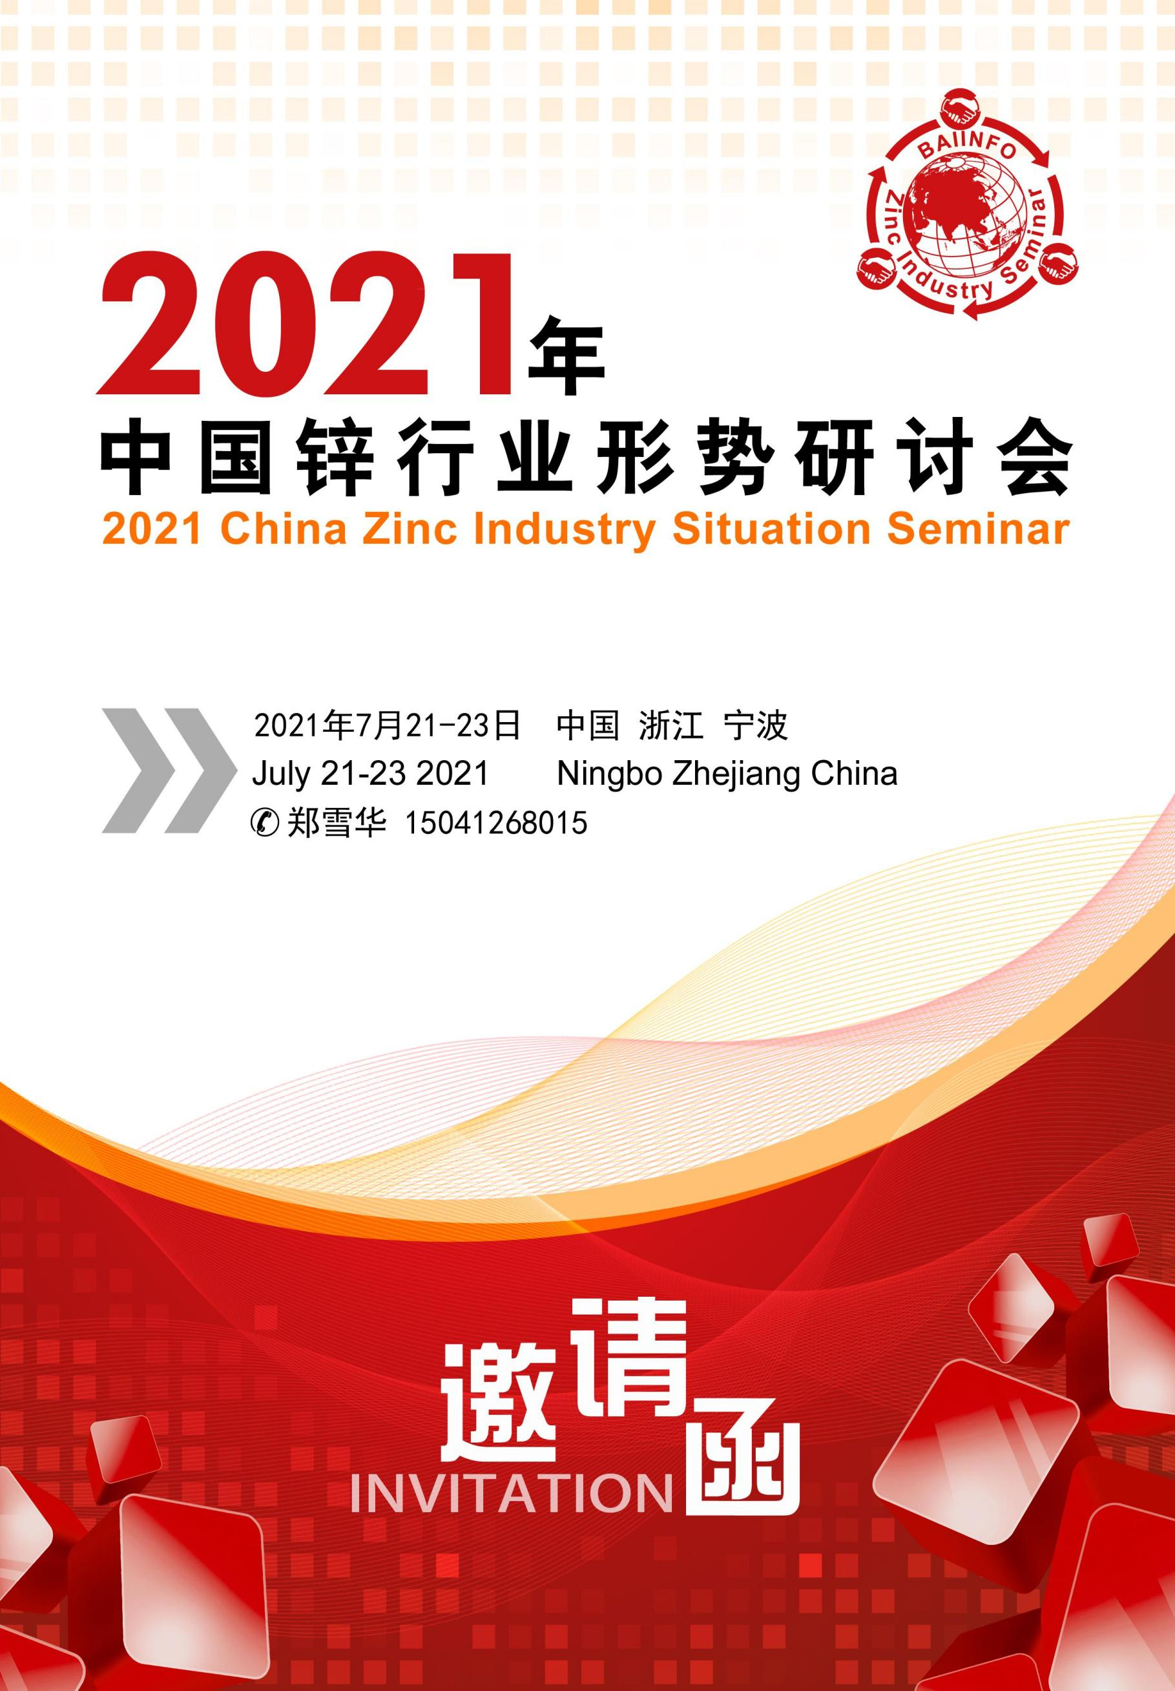

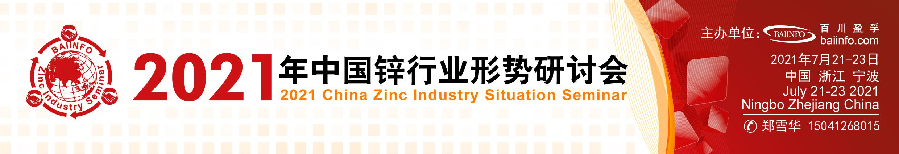
会议背景
Conference Background

2020年，中国金属锌价格呈现“V”型走势。受疫情影响，一、二季度锌炼厂开工率不及同期，且国内需求下降，国内锌金属价格在第一季度降至冰点，随后全球各国陆续接种疫苗，在疫情得到有效控制、经济持续复苏的背景下，锌行业景气度逐步恢复，锌金属价格稳步回升。
2021年全球经济走在复苏的道路上，一季度美国1.9 万亿经济刺激计划落地，新一轮的世界范围内货币通胀仍在发酵，国内外经济将有怎样的表现？十四五规划下"碳达峰"、"碳中和"的政策能为锌行业发展带来怎样的发展前景？2020年全球锌矿受疫情影响出现大规模减停产，锌矿短缺致使国内外加工费大幅下滑，而随着经济复苏脚步加快，内外锌矿供应格局、加工费将有何变化？此外，2020年消费超出预期亦推动锌价一路上行，然2021年需求能否延续火热局面，贸易行业又有哪些机会可以把握？我们将在会议中共同探讨。
2021年7月21-23日，“2021年中国锌行业形势研讨会”，诚邀各位业内人士共聚宁波，为锌行业建言献策、共襄盛举，一起勾勒出行业发展的宏伟蓝图。

2021年7月21-23日，百川盈孚2021年中国锌行业研讨会，诚邀各位业内人士共聚宁波，为锌行业建言献策、共襄盛举，一起勾勒出行业发展的宏伟蓝图。

会议议题
Conference Topic
2021年7月22日 星期四
1、海外锌市场分析展望 麦格理 赵英向
2、锌精矿市场格局及未来供应趋势判断 连传双
3、暗淡之锌，静候矛盾演变 金瑞期货 曾童
4、2021年基本金属市场行情分析 国投安信 肖静
5、2021年锌行业数据发布 百川盈孚 郑雪华
6、锌合金市场的现状及未来市场走势展望 株冶集团 戴小林
7、2021-2023年硫酸市场供需情况现状 百川盈孚 何雨薇
8、2021年小金属（铟、锗、镉、铋）市场情况介绍 百川盈孚 谭艳
最终议题及专家以7月18日之后发布为准，敬请期待！

会议日程
Conference Agenda
日期 | 时间 | 会议内容
7月21日（周三） | 13:30 - 20:00 | 报 到
 | 18:00 - 20:00 | 自助晚餐
7月22日（周四） | 08:30 - 08:40 | 致辞开幕
 | 08:40 - 12:00 | 主题演讲
 | 12:00 - 14:00 | 自助午餐
 | 14:00 - 17:30 | 主题演讲
 | 17:30 - 17:40 | 闭 幕
 | 18:00 - 20:00 | 晚宴
参会企业
定 位：打造中国锌行业交流平台，搭建上下游市场沟通桥梁
全产业链：以上游锌精矿、锌锭为核心，辐射下游镀锌、氧化锌、锌合金、仓储物流等重要相关产品以及宏观经济、产业政策等重要影响因素
商务合作：聚集行业精英，为业界提供更高规格、更大规模的“朋友圈”，上下游企业、贸易商以及行业服务商面对面交流，研讨焦点问题，促进商务合作
会议特色
Participating Enterprises

参会回执
企业名称
（发票名称）
通讯地址 |  |  |  |  |  |  |  |  |  |  | 邮 编
电子邮箱 |  |  |  |  |  |  |  |  |  |  | 网 址
参会人员 |  | 姓 名 |  | 职 务 |  | 联系电话 |  |  |  | 手 机 |  | 传 真
参 会 费 用 合 计
参会费用 | 温馨提示：请参会代表认真填写“参会回执”并盖章后回传至我公司。  国内客户：  3000元/人  Overseas Delegates:US$2000/person  备注：会务费包含会议资料、会议期间自助餐、晚宴、摄影、联谊活动费用。 |  |  |  |  |  | 付款方式 | 公司名称：  北京百川盈孚科技有限公司  开户银行：  招商银行北京静安里支行  银行帐号：  1109 3077 0810 101
酒店信息（可选）  如需其他房型，请联系会务组 |  |  | 双床房 间 |  | 大床房 间 |  |  |  | 入住时间：2021年7月 日  离店时间：2021年7月 日
温馨提示：因房数有限，酒店按照本次会议协议接受的订房截止日期为7月15日，逾期请客户自主选择住宿。
回执请传真至010-52593666或电子邮件2444685717@qq.com，收件人： 郑雪华
注1：会务组统一安排食宿，住宿费用自理。
注2：我们将根据“参会回执”、网上报名确认为您安排房间和准备资料。由于房源紧张，7月15日之前没有注明住宿要求的，会务组将不能保证安排住宿，由此带来不便敬请谅解。
注3：参会代表将收到会议各项最新信息，正式日程安排将于 2021年7月15日前发出。已交费但因故无法参会者，请以书面形式提前通知会务组，以会议开始日期为准，提前四周通知会务组全额退费，提前两周通知会议组半额退费，其余情况不予退费。以上退费均扣除10%手续费。
注4：此报名表复印有效。
注5：各企业需求开具增值税发票的，请在回传参会回执的同时附上开票信息

会 务 组 联 系 方 式

姓 名 | 手机（同微信） | 姓 名 | 手机（同微信）
郑雪华 | 15041268015 | 翟爽 | 17615192291
陈诗宇 | 13840777069 | 张露 | 15940300625
张如风 | 18610320955 | 熊文国 | 18629475578

